Учреждение образования
«БЕЛОРУССКИЙ ГОСУДАРСТВЕННЫЙ ТЕХНОЛОГИЧЕСКИЙ УНИВЕРСИТЕТ»
Лабораторная работа № 6
По дисциплине “Программирование программного обеспечения”
По теме “Объектно-ориентированное моделирование.
Структурные физические диаграммы UML”

Студент: Угоренко В.Р.
ФИТ 3 курс 1 группа
Преподаватель: Волчек Д.И.

1 Постановка задачи
Целью лабораторной работы является изучение методологии объектно-ориентированного моделирования средствами UML, а также получение навыков построения структурных физических диаграмм.
В рамках лабораторной работы необходимо разработать комплексную UML-диаграмму для информационной системы «SimpleStock», объединяющую элементы диаграммы компонентов и диаграммы развёртывания.
Информационная система «SimpleStock» предназначена для автоматизации складского учета товаров на предприятии. Система обеспечивает регистрацию поступления товаров, перемещение между складами, списание продукции, контроль текущих остатков и формирование отчетности.
В системе предусматривается работа нескольких категорий пользователей: кладовщика, менеджера по учету и администратора.
В процессе выполнения лабораторной работы необходимо:
- описать архитектуру системы;
- определить физические устройства, на которых работает система;
- выделить среды выполнения;
- описать компоненты системы и технологии их реализации;
- определить связи между компонентами;
- указать протоколы взаимодействия между устройствами;
- построить UML-диаграмму развёртывания и компонентов.

2 Описание практического задания
В рамках лабораторной работы была разработана комплексная UML-диаграмма, объединяющая элементы диаграммы компонентов и диаграммы развёртывания для информационной системы «SimpleStock». Диаграмма отражает физическую архитектуру системы, используемые среды выполнения, программные компоненты и протоколы взаимодействия между устройствами. Разработанная диаграмма представлена на рисунке 2.1.
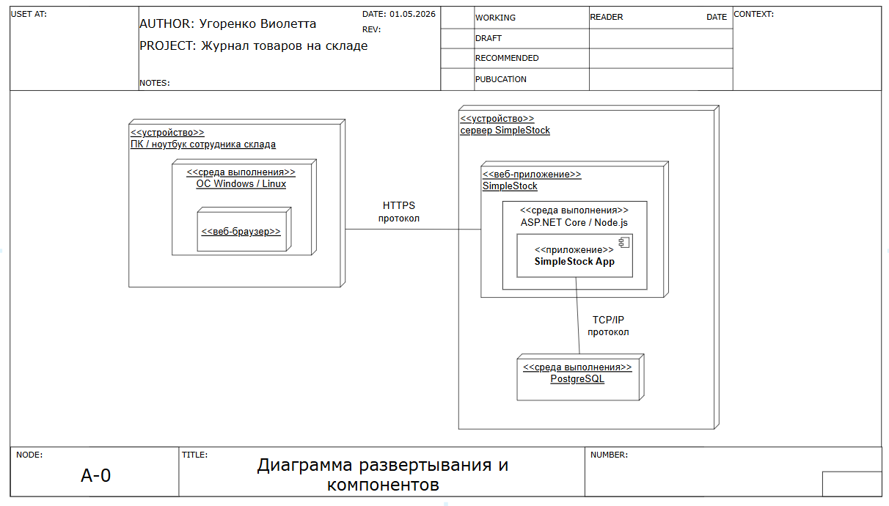
Рисунок 2.1 Диаграмма развертывания и компонентов

2.1 Физические устройства системы
В информационной системе «SimpleStock» используются ПК / ноутбук сотрудника склада. Данные устройства используются кладовщиком, менеджером по учету или администратором для работы с системой через веб-браузер.На устройстве размещаются:
- операционная система Windows или Linux;
- веб-браузер.
Сервер предназначен для размещения веб-приложения системы, обработки пользовательских запросов и хранения данных.
На сервере размещаются:
- веб-приложение SimpleStock;
- среда выполнения ASP.NET Core / Node.js;
- среда выполнения PostgreSQL.

2.2 Среды выполнения
В системе выделяются следующие среды выполнения.
ОС Windows / Linux: Операционная система является средой выполнения для запуска веб-браузера и взаимодействия пользователя с системой.
ASP.NET Core / Node.js: Среда выполнения предназначена для работы серверной части приложения SimpleStock и обработки пользовательских запросов.
PostgreSQL: Среда выполнения базы данных предназначена для хранения информации о товарах, операциях движения, пользователях и отчетности системы.

2.3 Компоненты системы
В состав системы входят следующие компоненты.
Веб-браузер: Используется пользователем для взаимодействия с системой через графический интерфейс.
SimpleStock App: Основной программный компонент системы, реализующий бизнес-логику складского учета.
База данных PostgreSQL: Предназначена для централизованного хранения данных системы.

2.4 Связи между компонентами и устройствами
Между веб-браузером пользователя и сервером SimpleStock используется протокол HTTPS. Данный протокол обеспечивает защищенную передачу данных между клиентской и серверной частями системы.
Между приложением SimpleStock и средой выполнения PostgreSQL используется протокол TCP/IP, предназначенный для передачи SQL-запросов и взаимодействия с базой данных.

3 Заключение
В ходе выполнения лабораторной работы была изучена методология объектно-ориентированного моделирования средствами UML.
Для информационной системы «SimpleStock» была разработана комплексная диаграмма развёртывания и компонентов, отражающая физическую архитектуру системы, программные компоненты, среды выполнения и протоколы взаимодействия.
В процессе работы были определены основные устройства системы, описаны компоненты и технологии их реализации, а также рассмотрены связи между клиентской и серверной частями приложения.
Разработанная диаграмма позволяет наглядно представить структуру информационной системы и особенности размещения её компонентов.

